CORPORACIÓN MONTE ACONCAGUA

LICEO PARTICULAR MIXTO BÁSICA N°2

_______________________________________________________________________________________________

**GUÍA N° 1**

**ARTES VISUALES**

|  |
| --- |
| NOMBRE: ____________________________________________ CURSO: ______________ FECHA: __________ |
| **OBJETIVO DE APRENDIZAJE:** Expresar y crear trabajos de arte a partir de la observación del: › entorno natural: paisaje, animales y plantas › entorno cultural: vida cotidiana y familiar › entorno artístico: obras de arte local, chileno, latinoamericano y del resto del mundo. |
| **HABILIDADES**: Describen colores, texturas, formas, situaciones, paisajes y objetos en obras de arte. |
| **INSTRUCCIONES**: Lea y responda según te indica cada actividad**.** |

1. Los estudiantes observan pinturas de paisajes chilenos elaboradas por artistas como Alberto Valenzuela Llanos, Juan Francisco González, Guillermo Muñoz Vera y Pedro Lira.

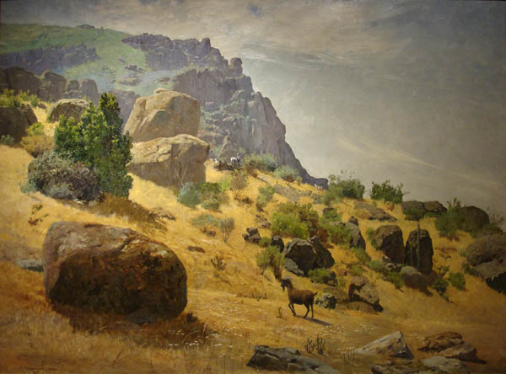

* Pintor Alberto Valenzuela Llanos.

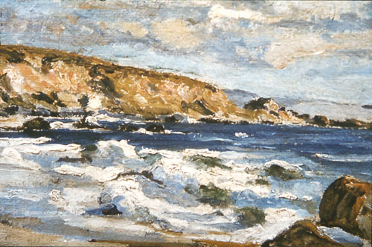

* Pintor Juan Francisco González.

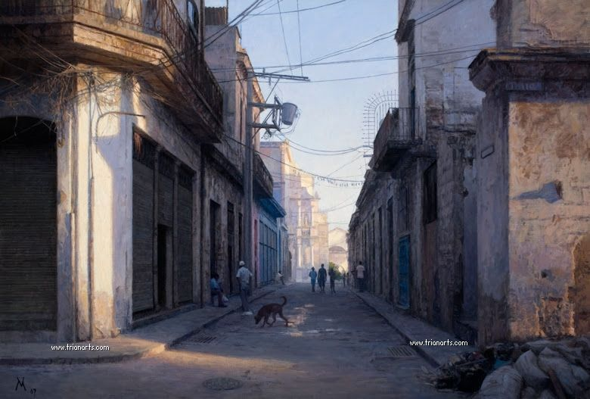

* Pintor Guillermo Vera.

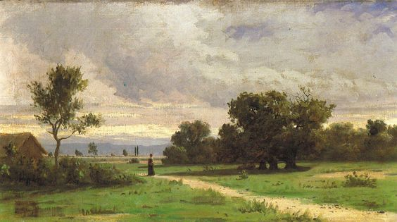

* Pintor Pedro Lira.

Responda las siguientes preguntas:

¿reconocen algunos de los paisajes observados o se parecen a

lugares que ustedes conozcan? ____________________________________________________.

¿cuáles lugares? _______________________________________________________________.

¿qué elementos tienen en común estos paisajes y cuáles son diferentes?

______________________________________________________________________________

¿qué elementos son característicos de los paisajes que ustedes observan a diario?

______________________________________________________________________________

* Comente cómo sería su paisaje ideal y lo dibuja en una hoja de block.

Lo pintan usando lápices de colores, lápices de cera, pasteles grasos, etc.

* Presenta su trabajo a sus compañeros y lo comentan, describiendo lo que trataron de expresar y representar en ellos. Una vez que regresemos a clases.